- 在码云中设置
设置——》
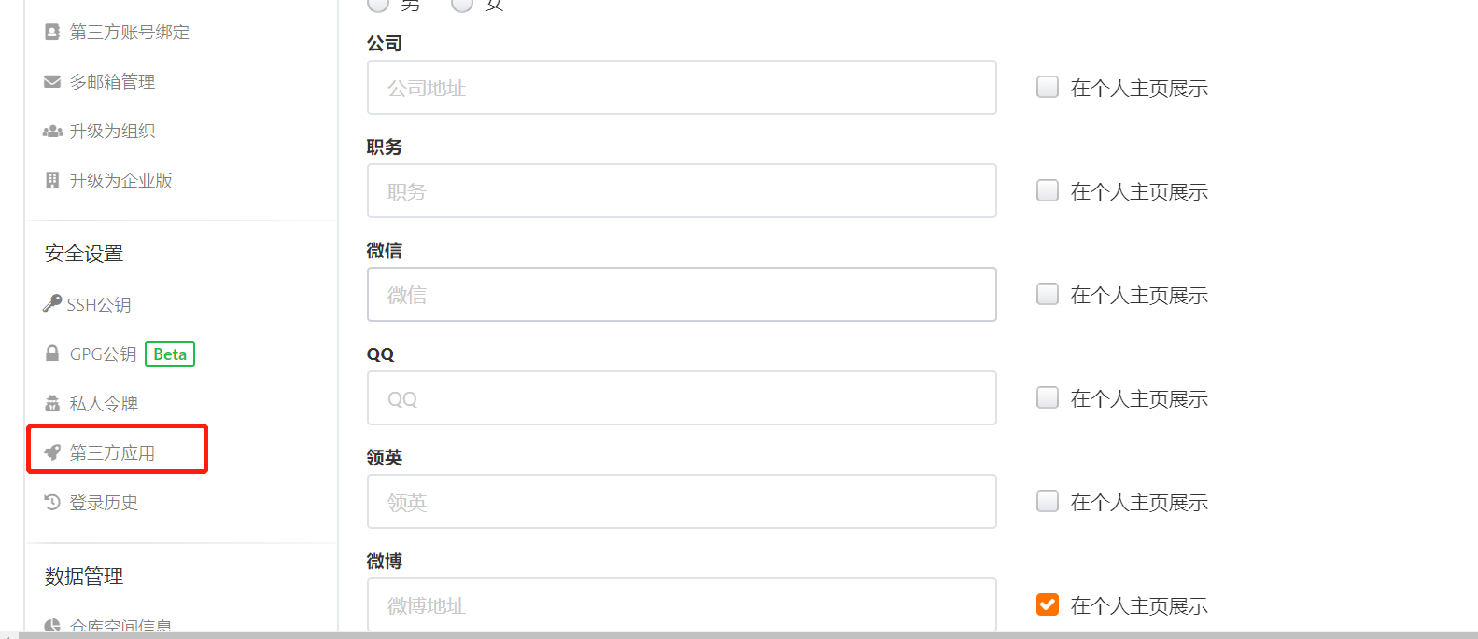
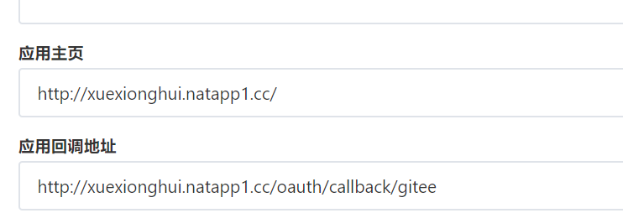
回调地址应该写全面

- 代码里写

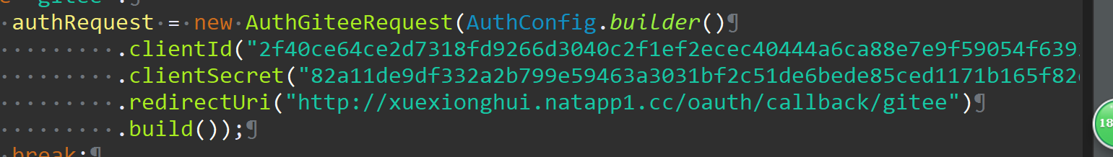
3开发时 看demo的例子就行

